**Klasa pod patronatem Ministerstwa Obrony Narodowej.**

**KADECI OTRZYMAJĄ DARMOWE UMUNDUROWANIE!**

**ZAJĘCIA PRAKTYCZNE BĘDĄ ODBYWAĆ SIĘ W JEDNOSTCE WOJSKOWEJ!**

**Celem nauki w tej klasie jest rozwijanie zainteresowania uczniów wojskowością, podniesienie ich sprawności fizycznej, poszerzenie wiedzy z zakresu bezpieczeństwa I obronności kraju.**

Oddział Przygotowania Wojskowego

PRZEDMIOTY REALIZOWANE NA POZIOMIE ROZSZERZONYM

* geografia
* język angielski
* PRZEDMIOTY DODATKOWE:

- przygotowanie wojskowe

- strzelectwo i musztra

- samoobrona

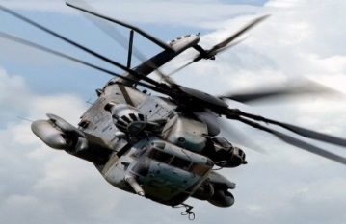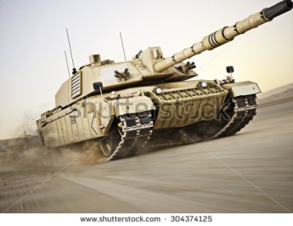

**CELE NAUKI W KLASACH MUNDUROWYCH:**

* **kształtowanie umiejętności na strzelnicy wirtualnej w szkole**
* przygotowanie **do pracy w służbach mundurowych**
* **udzielania pierwszej pomocy w przypadkach zagrożenia zdrowia i życia,**
* **kształtowanie umiejętności**

**i zasad samoobrony,**

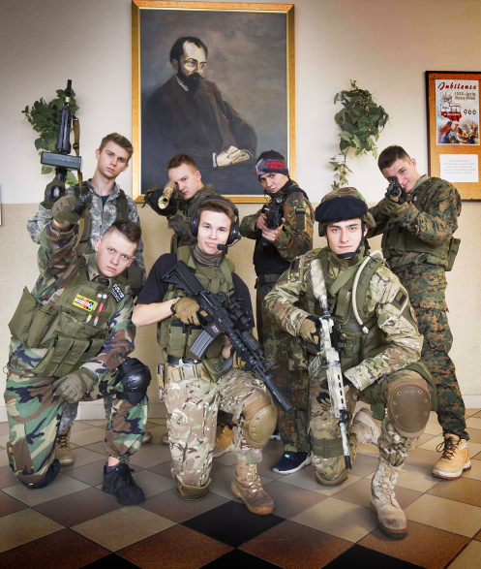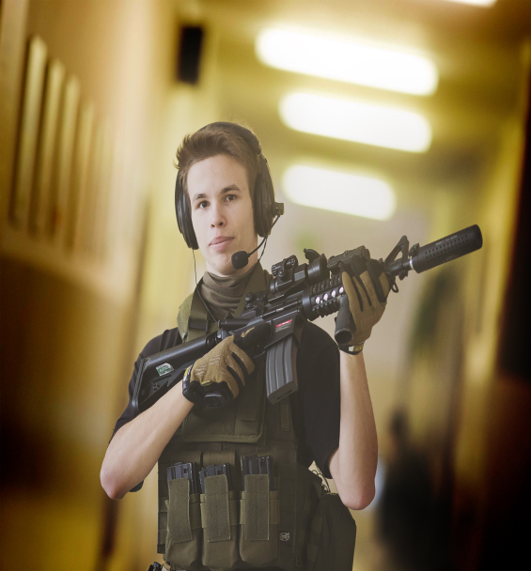

**PROPONUJEMY WAM:**

* zajęcia dodatkowe w obiektach wojskowych, na strzelnicy i poligonie.
* obozy szkoleniowe, marsze terenowe i kondycyjne,
* szkolenia i wykłady o tematyce wojskowej, obronności kraju, bezpieczeństwa publicznego, zarządzania kryzysowego
* certyfikowane kursy z zakresu pierwszej pomocy przedmedycznej
* spotkania z oficerami Wojska Polskiego I Straży Pożarnej

**uczniowie Zapoznani zostaną z ceremoniałem wojskowym i ZŁożą uroczyste ślubowanie.**

Nauka w Liceum Ogólnokształcącym w Oddziale Przygotowani Wojskowego to dodatkowe punkty na uczelnie Wojskowe, Wyższe Szkoły Oficerskie i Podoficerskie Wojsk Lądowych, Sił Powietrznych i Marynarki Wojennej.

